

ACTIVIDADES: NÚMEROS Y NÚMEROS PRIMOS

- Escriba los siguientes números en su máxima descomposición de factores. Guíese por el ejemplo.

- 12 = 223

- 3 = 31

- 4 =________

- 6 = ________

- 15 = _______

- 7 = ________

- 19 = _______

- 25 =_______

Responda: ¿Qué diferencias hay entre los números 3, 7, 19 y el resto de los números?

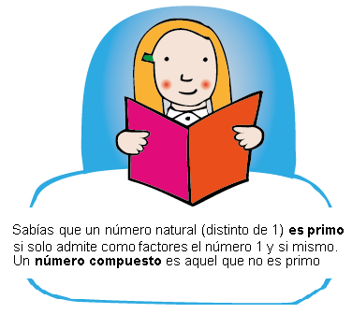

Escriba 3 ejemplos de número primo y 3 de número compuesto.
Número primo Número compuesto
3 21

.

- Pinte los números primos en la siguiente tabla.

- Escriba como productos de factores los siguientes números.
- 12 : ___________________
- 24 : ___________________
- 36: ____________________
- 15: ____________________
- Descomponga los siguientes números como productos de dos factores primos.
- 35 :
- 34 :
- 77 :
- 21:
- Escriba tres números que se puedan descomponer como producto de tres factores primos.

- Descomposición de factores primos
Todo número natural puede expresarse como producto de factores primos.
Una forma de descomponer un número en sus factores primos es la siguiente:
1. Dividir el número natural, por el menor número primo posible.
2. El resultado obtenido, volver a dividirlo por el mismo número primo en caso que sea posible, sino por otro número primo.
3. Seguir éste proceso hasta que se obtenga cociente 1.Por ejemplo:
En una tabla o Diagrama de árbol
45 3 45

15 3 15 3

5 5 5 3 3

1
Entonces 45 = 335 = 3² 5

Descomponga en factores primos los siguientes números.
- 15 c) 24

- 12 d) 60

- Determine si las siguientes proposiciones son verdaderas o falsas. Justifique mediante ejemplos con números.
- _____Todos los números impares son primos.
- _____Todos los números pares son compuestos.
- _____Los números que terminan en cero, no son primos.
- _____Los números terminados es 1 son primos.
Elaborado por Ministerio de Educación de Chile

